HISTÓRIA DA FAMILIA BASSO

A história da família Marco Basso é lincada com a imigração Italiana no Brasil especialmente no estado do Rio Grande do Sul que foi o lugar escolhido pelo seu patriarca como destino, para uma nova vida depois de abandonar a pátria mãe, a Itália. Para melhor entender a trajetória da família falaremos um pouco da imigração aqui no estado.

A IMIGRAÇÃO ITALIANA NO RIO GRANDE DO SUL

No dia 20/05/2020, comemorou-se no Brasil, nesta data 145 anos da imigração italiana no RS, pois foi em 20 de maio de 1875 que os primeiros imigrantes italianos, chegaram à serra gaúcha, se estabelecendo em Nova Milano, hoje município de Farroupilha.

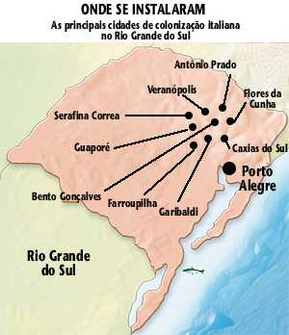
3. Principais municípios da imigração na serra gaúcha.

Os italianos, de forma geral, influenciaram muito na agricultura, na industrialização, na alimentação, na arquitetura, na cultura e até em outros setores da comunidade brasileira, onde se integraram de forma decisiva.
E o Rio Grande do Sul acolheu em torno de cem mil italianos. A semente era boa, encontrou a terra fértil e forjou nos seus descendentes a fé, o amor ao trabalho e a esperança de dias melhores.
Os imigrantes italianos que se destinavam às Colônias do Rio Grande do Sul (Dona Isabel – Bento Gonçalves, Conde D’Eu – Garibaldi e Nova Palmira – Caxias do Sul) desciam no Porto do Rio de Janeiro e, em seguida, embarcavam em navios de cabotagem para a continuação da viagem. Aqueles destinados as duas primeiras colônias desembarcavam no Porto de São João do Montenegro; aqueles destinados à terceira colônia desembarcavam no Porto de São Sebastião do Caí.

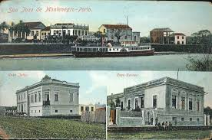
2.Foto do Porto de Montenegro-RS – Imigração.

A família de MARCO BASSO no Brasil e RS

Foi neste contexto socioeconômico e político da Europa e do Brasil que a família de Marco Basso saiu da Itália no dia 31/05/1924 (datas apostas nos passaportes) e desembarcou no Brasil dia 16/06/1924, no Porto do Rio de Janeiro, na Ilha das Flores, hoje município de São Gonçalo.
Após ficarem hospedados na Hospedaria dos Imigrantes Ilha das Flores, hoje museu, embarcaram num navio de cabotagem passaram também pelo Santos para embarque de outros imigrantes e foram até o Porto de Montenegro – RS, (foto 2).
Do porto de Montenegro partiram para o interior de Garibaldi, a pé e em lombo de mulas, onde eram transportados os pertences e as crianças pequenas conforme vemos na (foto 3). Em Coronel Pilar residiram por quase dois anos, e após rumaram para tão sonhado pedaço de terra comprado no Brasil em Linha Salvação, interior de Encantado, hoje a localidade pertence ao município de Relvado.
Neste local a família adquiriu 12 hectares de terra que foram pagos parceladamente.

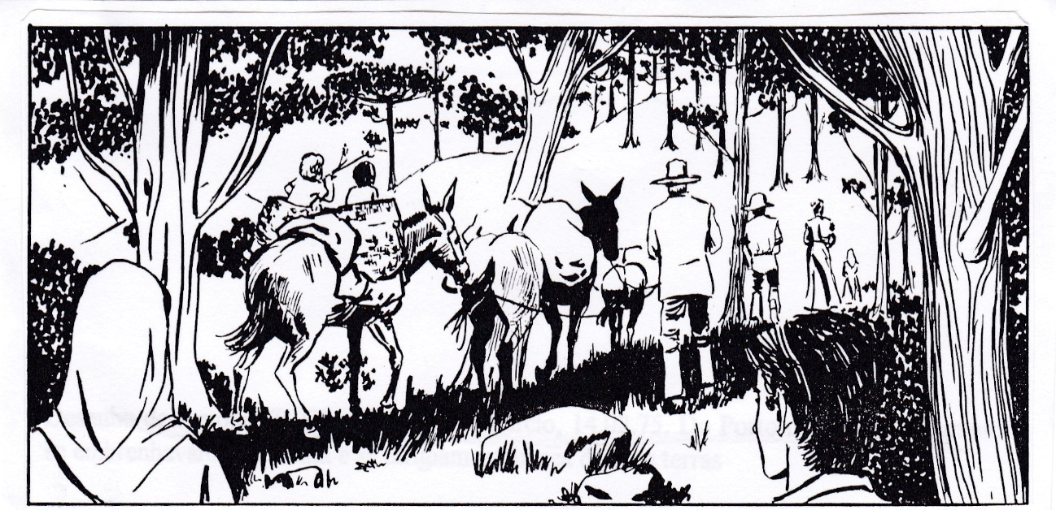
5.Transportes de pertences e crianças no lombo dos animais.

A viagem da família de Marco Basso da Itália para o Brasil e demais acontecimentos em solo gaúcho e brasileiro até o falecimento do patriarca estão descritos na aba relato de vida de Marco Basso deste site.

Imagens:
1. Principais municípios da imigração italiana na serra;
2. Porto do Rio Caí em Montenegro, onde desembarcaram os imigrantes rumo a Colônia de Garibaldi;
3. A subida da serra, com o transporte no lombo dos animais,

Origem: Wikipédia, a enciclopédia livre.
Site www.imigrantesitalianos .com.br.

